Министерство образования и науки Российской Федерации

Федеральное государственное бюджетное образовательное учреждение

высшего образования

**«Пермский национальный исследовательский**

**политехнический университет»**

Кафедра «Информационные технологии и автоматизированные системы»

**О Т Ч Ё Т**

**по лабораторной работе №15**

Дисциплина: основы алгоритмизации и программирования

Тема: “Быстрые сортировки”

Вариант 15

Выполнил:

студент группы ИВТ-20-2Б Чувашев Максим

Проверила: доцент кафедры ИТАС

Полякова О.А.

Пермь, 2021

**Цель задачи**

Научиться программировать различные методы сортировки одномерных массивов.

**Постановка задачи**

Дан список газет и их тираж. Упорядочить по возрастанию тиражей

1. Для решения задачи необходимо:
   1. Организовать структуру DATA, в которой будут храниться поля тиража, названия тиража.

struct DATA

{

int circulation;

string name;

int numb;

};

* 1. Организовать функцию Init, которая будет генерировать все данные о газете.

void Init(DATA* newspaper, int size)

{

string str[] = { "АРГУМЕНТЫ И ФАКТЫ МОСКВА","ИЗВЕСТИЯ","THE ART NEWSPAPER RUSSIA","ТЕЛЕК PRESSA.RU","ПАРЛАМЕНТСКАЯ ГАЗЕТА КРАСНОЯРСКИЙ КРАЙ","МК МОСКОВСКИЙ КОМСОМОЛЕЦ","КОМСОМОЛЬСКАЯ ПРАВДА. МОСКВА","КОММЕРСАНТЪ (СУББОТА)","ЭКСПРЕСС ГАЗЕТА","КОММЕРСАНТЪ (ПОНЕДЕЛЬНИК-ПЯТНИЦА)","РОССИЙСКАЯ ГАЗЕТА","РОССИЙСКАЯ ГАЗЕТА - НЕДЕЛЯ","ЖИЗНЬ","МОЯ СЕМЬЯ, ОБЩЕРОССИЙСКАЯ ГАЗЕТА","ЛИТЕРАТУРНАЯ ГАЗЕТА","НОВАЯ ГАЗЕТА" };

int count = sizeof(str) / sizeof(str[0]);

for (int i = 0; i < size; i++)

{

int r = rand() % count;

newspaper[i].name = str[r];

newspaper[i].numb = i + 1;

newspaper[i].circulation = 10000 + (rand() % 10000);

}

}

* 1. Организовать функцию PrintH, которая будет печатать все данные объекта структуры в консоль

void SHELL(DATA* newspaper, int size)

{

int temp1;

DATA temp2;

int j;

for (int step = size / 2; step > 0; step /= 2)

{

for (int i = step; i < size; i++)

{

temp1 = newspaper[i].circulation;

temp2 = newspaper[i];

for (j = i; j >= step; j -= step)

{

if (temp1 < newspaper[j - step].circulation)

{

newspaper[j] = newspaper[j - step];

}

else {

break;

}

}

newspaper[j] = temp2;

}

}

}

* 1. Организовать функцию HOAR, которая будет производить быструю сортировку методом Хоара

void HOAR(DATA* newspaper, int L, int R)

{

int i = L;

int j = R;

DATA tmp;

int pivot = newspaper[(L + R) / 2].circulation;

do {

while (newspaper[i].circulation < pivot)

i++;

while (newspaper[j].circulation > pivot)

j--;

if (i <= j)

{

if (i < j)

{

tmp = newspaper[i];

newspaper[i] = newspaper[j];

newspaper[j] = tmp;

}

i++;

j--;

}

} while (i <= j);

if (i < R)

HOAR(newspaper, i, R);

if (L < j)

HOAR(newspaper, L, j);

}

* 1. Реализовать функцию AddChoice, которая позволяет пользователю выбрать каким методом произвести сортировку.

void AddChoice(DATA* newspaper, int size)

{

int foo1 = 0;

bool f1 = false;

while (f1 == false) {

switch (foo1)

{

case 1: SHELL(newspaper, size); f1 = true; break;

case 2: HOAR(newspaper, 0, (size - 1)); f1 = true; break;

default: cout << endl << "Выберете действие:" << endl;

cout << "1: Сортировка методом Шелла" << endl;

cout << "2: Сортировка методом Хоара" << endl;

cin >> foo1;

cout << endl << endl;

break;

}

}

}

* 1. Организовать фукнцию Choice, в которой производится выбор действий пользователем

bool Choice(DATA* newspaper, int size, int foo, bool f)

{

switch (foo)

{

case 1: PrintH(newspaper, size); break;

case 2: AddChoice(newspaper, size); break;

case 3: f = true; break;

default:

break;

}

return f;

}

1. Для решения задачи данные были представлены в следующем виде:
   1. Данные вводятся через консоль в виде массива структур DATA
2. Для операций ввода и вывода использовались следующие операторы и функции:
   1. Ввод и вывод данных производится с помощью операторов ввода и вывода cin, cout
3. Представленные задачи будут решены следующими действиями:
   1. При выполнении сортировки методом шелла, вызывается функция SHELL и производится быстрая сортировка, мы проходимся с середины, с каждым разом сдвигаясь ровно на половину. методом Шелла: будет организован цикл for, который будет выполняться, пока, так называемый, шаг (итератор цикла) не достигнет 0. Внутри цикла будет выполнятся другой цикл for, в котором будут сортироваться группы элементов, кратные шагу. Внутри данного цикла будет реализован ещё один цикл for, который по принципу метода вставки будет сортировать элементы.

void SHELL(DATA* newspaper, int size)

{

int temp1;

DATA temp2;

int j;

for (int step = size / 2; step > 0; step /= 2)

{

for (int i = step; i < size; i++)

{

temp1 = newspaper[i].circulation;

temp2 = newspaper[i];

for (j = i; j >= step; j -= step)

{

if (temp1 < newspaper[j - step].circulation)

{

newspaper[j] = newspaper[j - step];

}

else {

break;

}

}

newspaper[j] = temp2;

}

}

}

* 1. Организовать функцию сортировки Хоара

void HOAR(DATA* newspaper, int L, int R)

{

int i = L;

int j = R;

DATA tmp;

int pivot = newspaper[(L + R) / 2].circulation;

do {

while (newspaper[i].circulation < pivot)

i++;

while (newspaper[j].circulation > pivot)

j--;

if (i <= j)

{

if (i < j)

{

tmp = newspaper[i];

newspaper[i] = newspaper[j];

newspaper[j] = tmp;

}

i++;

j--;

}

} while (i <= j);

if (i < R)

HOAR(newspaper, i, R);

if (L < j)

HOAR(newspaper, L, j);

}

**Код программы**

#include<iostream>

#include<string>

#include<ctime>

#include<stack>

using namespace std;

struct DATA

{

int circulation;

string name;

int numb;

};

void Init(DATA* newspaper, int size)

{

string str[] = { "АРГУМЕНТЫ И ФАКТЫ МОСКВА","ИЗВЕСТИЯ","THE ART NEWSPAPER RUSSIA","ТЕЛЕК PRESSA.RU","ПАРЛАМЕНТСКАЯ ГАЗЕТА КРАСНОЯРСКИЙ КРАЙ","МК МОСКОВСКИЙ КОМСОМОЛЕЦ","КОМСОМОЛЬСКАЯ ПРАВДА. МОСКВА","КОММЕРСАНТЪ (СУББОТА)","ЭКСПРЕСС ГАЗЕТА","КОММЕРСАНТЪ (ПОНЕДЕЛЬНИК-ПЯТНИЦА)","РОССИЙСКАЯ ГАЗЕТА","РОССИЙСКАЯ ГАЗЕТА - НЕДЕЛЯ","ЖИЗНЬ","МОЯ СЕМЬЯ, ОБЩЕРОССИЙСКАЯ ГАЗЕТА","ЛИТЕРАТУРНАЯ ГАЗЕТА","НОВАЯ ГАЗЕТА" };

int count = sizeof(str) / sizeof(str[0]);

for (int i = 0; i < size; i++)

{

int r = rand() % count;

newspaper[i].name = str[r];

newspaper[i].numb = i + 1;

newspaper[i].circulation = 10000 + (rand() % 10000);

}

}

void PrintH(DATA* newspaper, int size)

{

cout << endl;

for (int i = 0; i < size; i++)

{

cout << "[" << newspaper[i].numb << "]" << endl;

cout << "Название: " << newspaper[i].name << endl;

cout << "Тираж: " << newspaper[i].circulation << endl;

cout << endl << endl;

}

}

void SHELL(DATA* newspaper, int size)

{

int temp1;

DATA temp2;

int j;

for (int step = size / 2; step > 0; step /= 2)

{

for (int i = step; i < size; i++)

{

temp1 = newspaper[i].circulation;

temp2 = newspaper[i];

for (j = i; j >= step; j -= step)

{

if (temp1 < newspaper[j - step].circulation)

{

newspaper[j] = newspaper[j - step];

}

else {

break;

}

}

newspaper[j] = temp2;

}

}

}

void HOAR(DATA* newspaper, int L, int R)

{

int i = L;

int j = R;

DATA tmp;

int pivot = newspaper[(L + R) / 2].circulation;

do {

while (newspaper[i].circulation < pivot)

i++;

while (newspaper[j].circulation > pivot)

j--;

if (i <= j)

{

if (i < j)

{

tmp = newspaper[i];

newspaper[i] = newspaper[j];

newspaper[j] = tmp;

}

i++;

j--;

}

} while (i <= j);

if (i < R)

HOAR(newspaper, i, R);

if (L < j)

HOAR(newspaper, L, j);

}

void AddChoice(DATA* newspaper, int size)

{

int foo1 = 0;

bool f1 = false;

while (f1 == false) {

switch (foo1)

{

case 1: SHELL(newspaper, size); f1 = true; break;

case 2: HOAR(newspaper, 0, (size - 1)); f1 = true; break;

default: cout << endl << "Выберете действие:" << endl;

cout << "1: Сортировка методом Шелла" << endl;

cout << "2: Сортировка методом Хоара" << endl;

cin >> foo1;

cout << endl << endl;

break;

}

}

}

bool Choice(DATA* newspaper, int size, int foo, bool f)

{

switch (foo)

{

case 1: PrintH(newspaper, size); break;

case 2: AddChoice(newspaper, size); break;

case 3: f = true; break;

default:

break;

}

return f;

}

int main()

{

setlocale(LC_ALL, "Ru");

srand(time(NULL));

int size = 0;

while (size < 1)

{

cout << "Введите количество газет: \t";

cin >> size;

}

DATA* newspaper = new DATA[size];

Init(newspaper, size);

bool f = false;

int foo = 0;

while (f == false)

{

cout << endl;

cout << "Выберете действие:" << endl;

cout << "1: Напечатать массив в консоль" << endl;

cout << "2: Отсортировать массив" << endl;

cout << "3: Exit" << endl;

cin >> foo;

f = Choice(newspaper, size, foo, f);

cout << endl << endl;

}

}

**Блок схема**



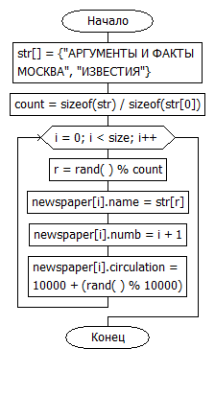

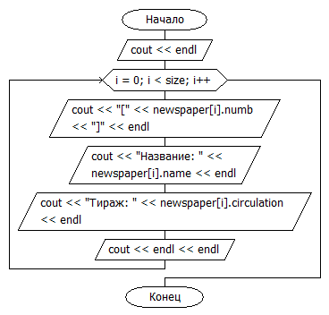

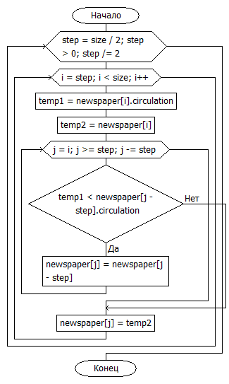

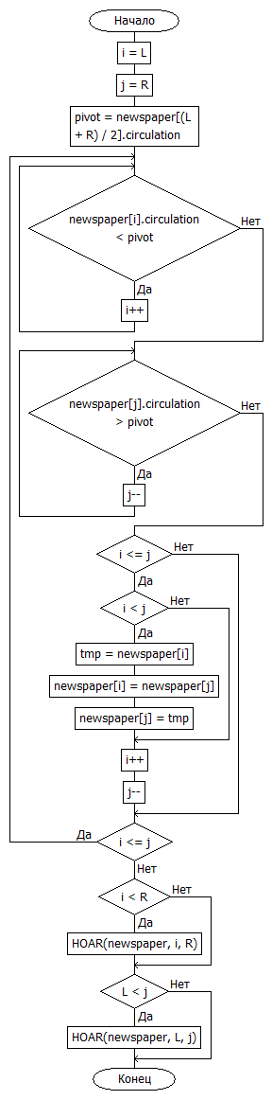

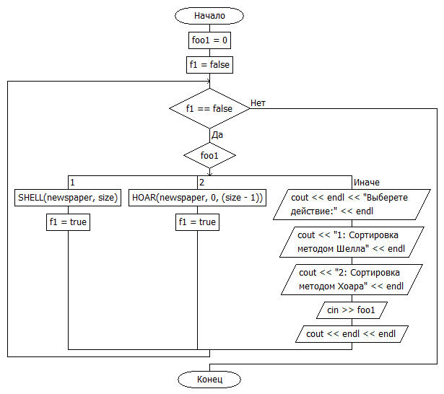

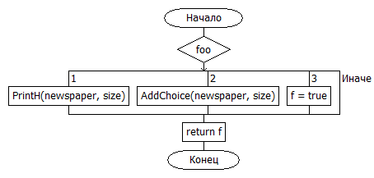

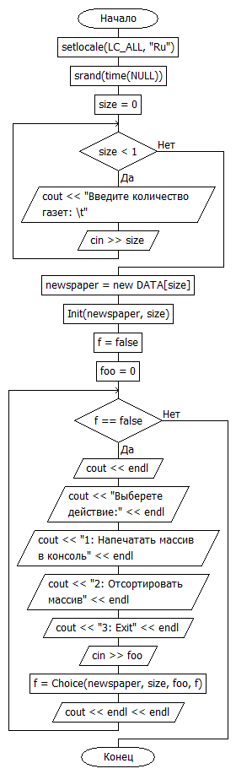

**Скриншоты работы программы**

1. 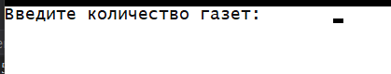
2. 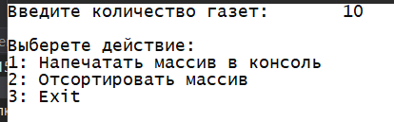
3. 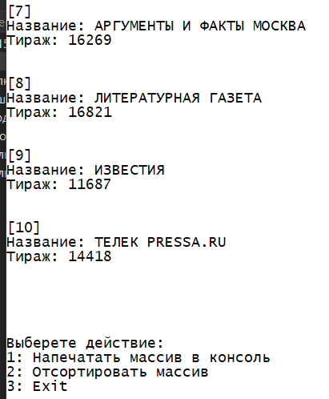
4. 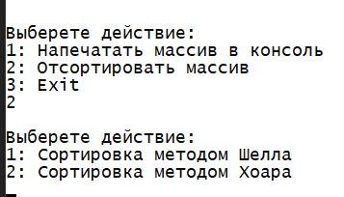
5. 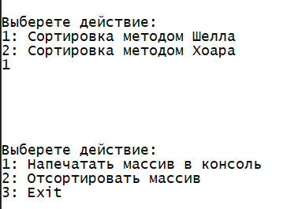
6. 